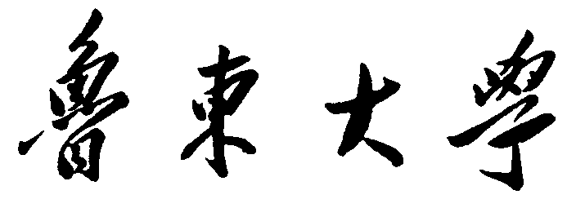
学生学籍异动审批表
编号：
姓 名 |  | 学 号 |  |  |  |  | 性 别 |  |  |  |  |  | 入学年月
培 养  层 次 |  | 是否公费师范生或公费农科生 |  |  |  |  | 异 动 前  所在年级、班名 |  |  |  |  |  | 异 动 后  所在年级、班名
学 院 |  |  | 异动前专业名称 |  |  |  |  |  |  |  |  | 异动后专业名称
家庭住址 |  |  |  |  | 联系电话
学籍变动方式（请在后面空格内打“√”） | 保留入学资格 |  |  | 保留学籍 |  |  |  |  |  |  | 转学
学籍变动方式（请在后面空格内打“√”） | 休学 |  |  | 复学 |  |  |  |  |  |  | 借读
学籍变动方式（请在后面空格内打“√”） | 退学 |  |  | 转专业 |  |  |  |  |  |  | 其他（在变动理由说明）
变动理由（附相关材料） | 本人签名： 日期： 年 月 日
家长签字
班 主 任  意 见 | 签名：  日期： 年 月 日 |  |  |  |  | 教务办公 室负责人  意 见 |  |  | 签名：  日期： 年 月 日
学院领导意 见 | 签名： 学院 (公章)：  日期： 年 月 日 |  |  |  |  | 教务处  意 见 |  |  | 签名 （公章）：  日期： 年 月 日
注：1.本表一式两份，审批通过后，学生本人持“鲁东大学学籍异动通知单”办理相关手续，并由学院教务办公室负责人督办。“鲁东大学学籍异动通知单”一份交教务处，一份交学院教务办公室。
2.学生申请学籍异动，学生家长需在“家长签字”栏签署意见；如家长确因特殊原因不能签字，学生班主任需和学生家长联系落实，并在“家长签字”栏注明和家长沟通情况并签字。
3.因伤、病等原因申请复学的学生，需出具二级甲等及以上医院康复证明，并经校医院复查合格。
4.休退学须提供学生本人和家长身份证复印件。
5.“意见栏”如同意需签署“同意”字样、盖学院章后到教务处办理。
6.办理时间：每周一、三、五下午。

